**Lezione 8**

**LE INTERROGAZIONI SQL**

**(PROIEZIONI)**

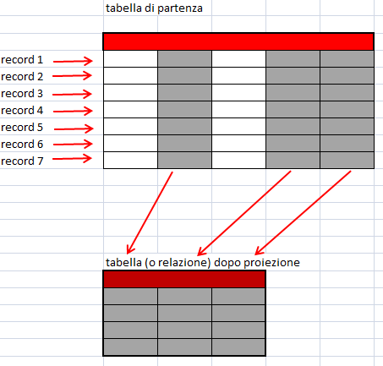

L’operazione di **proiezione**, che permette di ottenere una relazione contenente solo alcuni attributi della relazione di partenza, si realizza indicando accanto alla parola SELECT, l’elenco degli attributi richiesti.

**SELECT** *nomecampo1, nomecampo2, ….*

**FROM *nome_tabella***

**WHERE *condizione;***

Se per esempio della tabella cinema, vogliamo estrarre solo i titoli e gli incassi dei film di genere teatro, l’istruzione sarà:

**SELECT** titolo, incasso

**FROM *film***

**WHERE genere=”teatro”;**

Esercizio

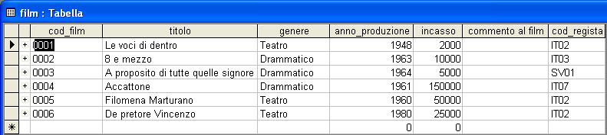

1. Elencare solo i titoli e l’anno di produzione, dei film di genere teatro;
2. Elencare solo i titoli di tutti i film;
3. Visualizza l’intero record dei film con incassi tra 5000 e 25000 euro;
4. I titoli dei film di genere drammatico e dell’anno dopo il 1963;
5. Tutto il record dei film con titolo che inizia per “a”;
6. Tutte le righe dei film dell’anno 1960 oppure 1980;
7. Tutti i record con codice regista che inizia per “IT”;